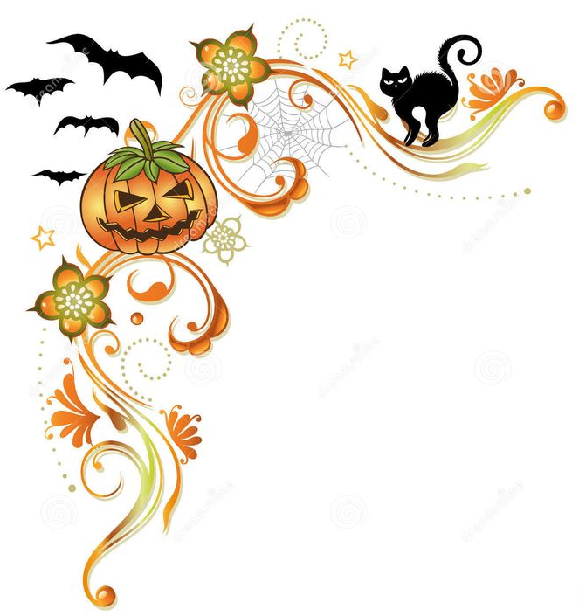

Kedves Gyerekek!
2017. október 31-én 15 órától
szeretettel várunk Benneteket a Művelődési Házban.
Aki ügyes, készíthet töklámpát, papírdíszeket.
Hozzatok magatokkal, ollót, ceruzát!
Tök jó lenne, ha jelmezben jönnétek!
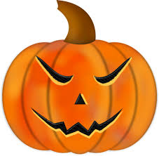
S aki összegyűjti a legtöbb tökről szóló verset, mesét, vagy egyet elmond nekünk, még külön ajándékot is kap! Erika néni

